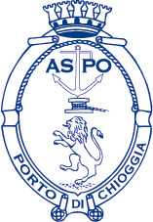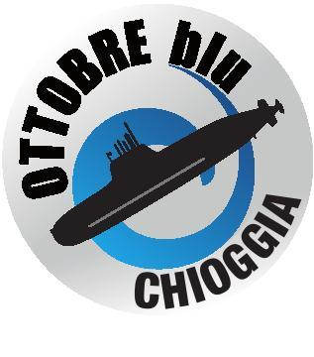
I Venturieri
ASSOCIAZIONE PER LA DIFFUSIONE DELLA MARINERIA VELICA

PROGRAMMA “OTTOBRE BLU 2010”

Venerdì 22 Ottobre
- Arrivo Nave Vespucci Isola Saloni.
- Incontro del Com.te con le autorità cittadine.
- Esibizione modellini navali dinamici e radiocomandati.
- Concerto sinfonico.

Sabato 23
- Gara Dryfting.
- Raduno Ferrari in prossimità ormeggio A. Vespucci.
- Conviviale propellers sulla figura di Straulino.
- Eventi sportivi vela/sciabola/tav
- Convegno sullo sviluppo della nautica a Chioggia.
- Balli d’epoca dell’800 e rassegna cinematografica.
- Gran Galà di beneficenza Sporting Club.

Domenica 24
- Lancio paracadutisti in prossimità Nave Vespucci.
- Messa a bordo Nave Vespucci.
- Premiazione a bordo.
- Rassegna cinematografica di films su mare e vela.
- Serata Ottobre Blu.

Lunedì 25
- Nave Vespucci rimane per visite a bordo e incontri sino a mercoledì 27 ottobre.

